Resultados

Descripción de la población

Se mantuvo seguimiento de 560 pacientes asignados a cierto tratamiento para evaluar cómo se comportaba su TAS a lo largo del tiempo. Al inicio del estudio, la distribución de la TAS de los pacientes era la siguiente:  
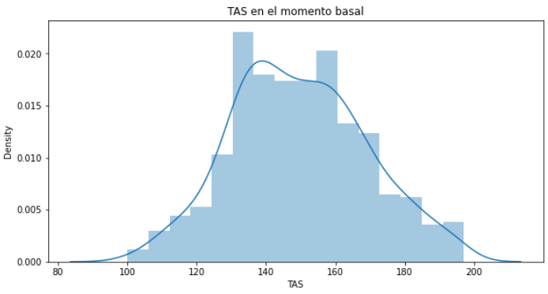

Descripción de la TAS a través del tiempo

Los perfiles de 50 pacientes seleccionados al azar de pueden visualizar en el siguiente gráfico:

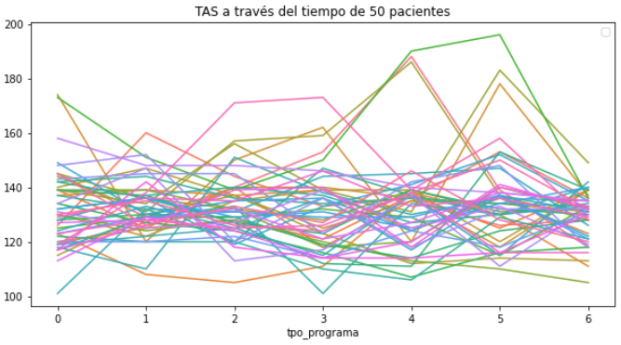

Podemos ver que los pacientes tienen gran variabilidad sobre las ordenadas al origen y las pendientes, lo que nos haría pensar en ajustar un modelo mixto. El perfil promedio de todos los pacientes es el siguiente:

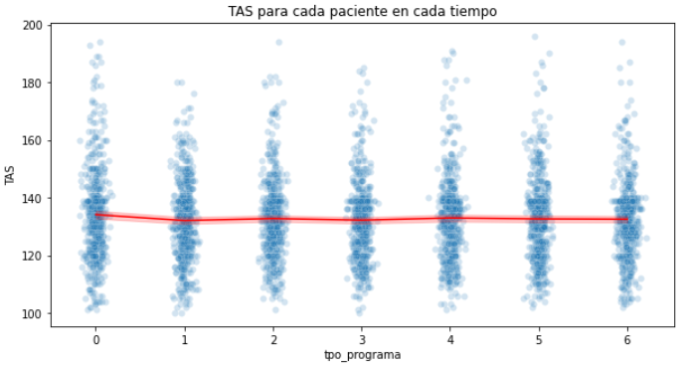

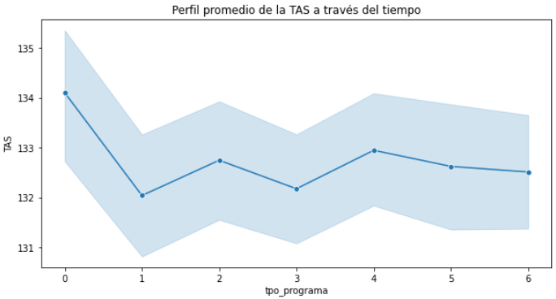

Descripción de la TAS según Adherencia

Como bien sabemos, la adherencia es variable a través del tiempo, es decir, los individuos responden de diferente manera en cada ocasión. Por lo tanto, en el siguiente gráfico se puede observar la TAS promedio según la adherencia a través del tiempo, pero hay que tener en cuenta que los promedios sobre cada tiempo no son calculados sobre los mismos individuos

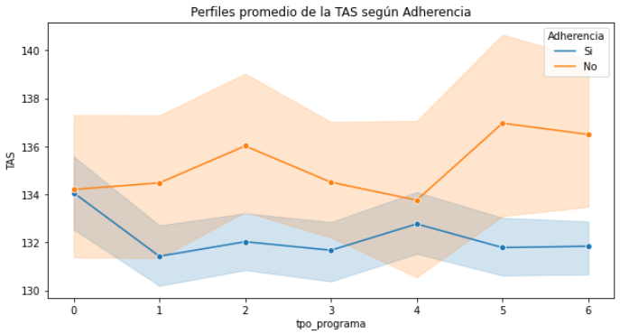

Se puede observar que en promedio la TAS de los pacientes que adhieren al tratamiento en cada tiempo es menor, sin embargo no podemos asegurar que el mismo paciente que adhiere correctamente en todo el proceso terminará los 6 meses de manera saludable. Para solucionar este problema, se puede graficar según la proporción de adherencia sobre el total del tratamiento

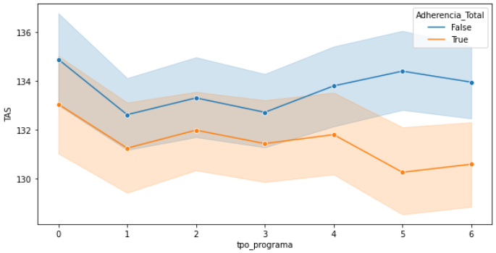

En base a este gráfico se puede observar que los pacientes que adhieren correctamente en todo el tratamiento, mantienen una TAS menor al resto a lo largo de todo el proceso.

Prueba de exogeneidad

Para probar si la variable de Adherencia es exógena, se ajustaron modelos logit para cada tiempo usando dicha variable como respuesta y los valores de Adherencia y TAS en tiempos anteriores como covariables. Los resultados se resumen en la siguiente tabla mostrando solo los p-value de cada covariable (resultados completos en Anexo luego)

|  |  |  |  |  |
| --- | --- | --- | --- | --- |
| 1 | <0.001 | - | 0.611 | - |
| 2 | <0.001 | 0.049 | 0.353 | 0.461 |
| 3 | <0.001 | 0.002 | 0.139 | 0.12 |
| 4 | <0.001 | 0.006 | 0.518 | 0.302 |
| 5 | <0.001 | 0.015 | 0.845 | 0.964 |
| 6 | <0.001 | 0.003 | 0.989 | 0.741 |

Dado que los valores de la Adherencia no dependen de valores anteriores de la TAS se puede considerar a la variable como exógena, por lo tanto puede introducirse al modelo como una covariable que varía en el tiempo y se le puede dar una interpretación causal a sus parámetros

Cómo introducir la Adherencia al modelo

A continuación se presentan modelos con distintas formas de la covariable para evaluar cual es el comportamiento frente a la TAS

### 